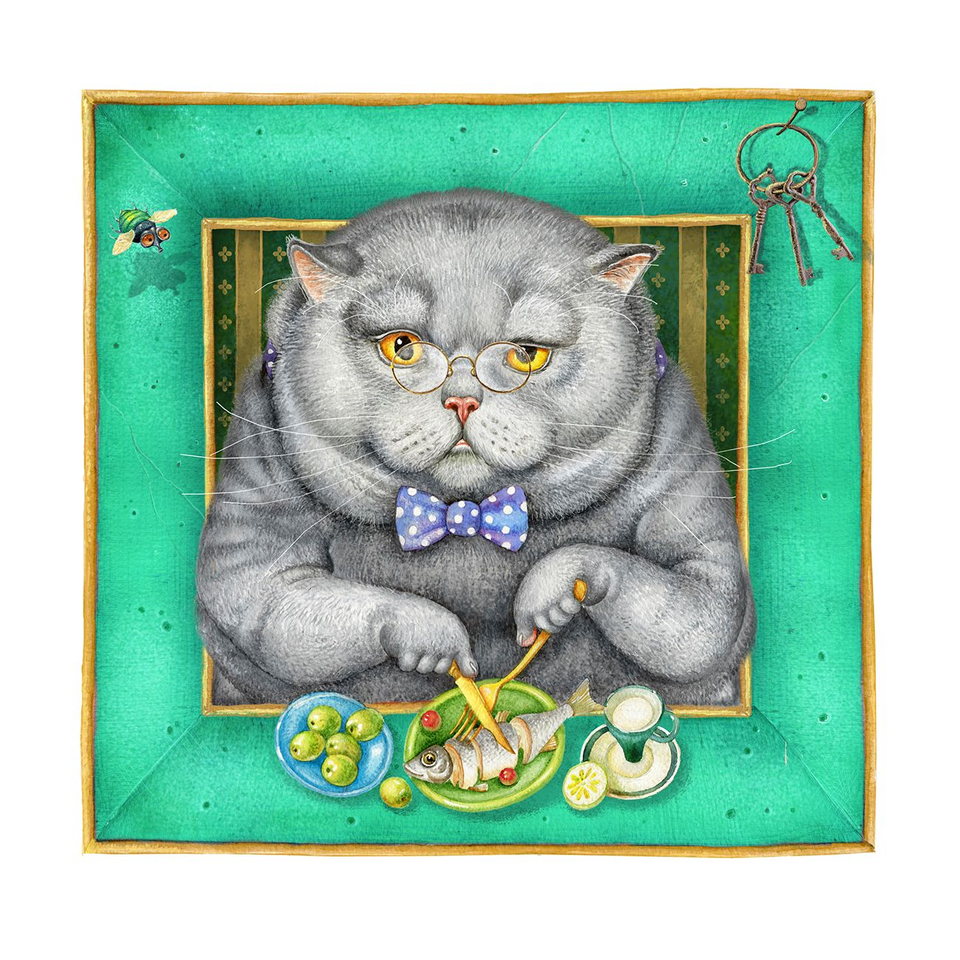
Кот и Попугай договорились каждый день приглашать друг друга в гости на обед. Сегодня, скажем, Попугай зовет Кота к себе, а на завтра — наоборот, и так далее. Первой была очередь Кота. Кот купил на рынке риса на полпенни и столько же молока и сахара.
Попугай, явившись в назначенное время, не увидел ничего, кроме постной еды. Более того, Кот настолько плохо позаботился о своемгосте, что тому пришлось самому готовить себе.
На следующий день наступила очередь Попугая. Он купил на рынке тридцать фунтов муки, вдоволь масла и сахара и всего, что было нужно, чтобы испечь пирожков. Их получилось так много, что ими можно было наполнить огромную корзину, вроде тех, какие таскают прачки. Всего вышло пятьсот румяных, вкусных пирожков.
Когда Кот пришел, Попугай поставил перед ним блюдо, на котором высилась горка из четырехсот девяноста восьми пирожков. Только два пирожка он оставил себе. Кот мгновенно сожрал все, что было наблюде и попросил еще.
Попугай отдал ему оставшиеся два пирожка. Кот съел их и сказал:
— Я хочу еще.
— Пирожков больше нет, — ответил Попугай. — Однако я думаю, что если ты все еще голоден, то можешь съесть меня.
Кот, действительно, был все еще голоден. Поэтому он без зазрения совести сожрал Попугая всего целиком, вместе с костями, перьями и даже клювом!
Какая-то Старушка, проходившая мимо, увидела это. Подняв камень с земли, она закричала:
— Фу! Фу! Уходи, негодник, а не то я брошу камень в тебя!
Услышав это, Кот сказал про себя: «Я съел целую корзинку пирожков.
Я сожрал своего друга Попугая. Неужели мне станет стыдно, если я съем эту старую ведьму? Да ни что на свете!»
Он бросился на Старушку и — чавк, чмок — проглотил ее.
Похлопав себя по животу, он пошел по дороге. Навстречу ему попался Батрак с ослом на поводу.
— Эй, Кот, убирайся с дороги, — крикнул человек, — иначе мой осел так лягнет тебя копытом, что ты тут же испустишь дух!
Однако Кот пробормотал себе под нос:
— Я съел пятьсот пирожков, своего друга Попугая и вздорную Старушку, так неужто мне будет стыдно съесть Батрака? Ни в коем случае!
И — чавк, чмок — он сожрал и Батрака, и его осла.
Пройдя еще немного, он повстречался со свадебной процессией:
впереди ехал Король со своей невестой, дальше шла колонна солдат, и в самом конце парами важно шагали огромные слоны.
Король крикнул:
— Эй, Кот, отойди с дороги, не то мои слоны растопчут тебя!
Однако Кот ответил:
— Я съел пятьсот пирожков, своего друга Попугая, сварливую Старушку, Батрака и его осла, так неужели я не съем какого-то жалкого Короля? Конечно, съем! И — чавк, чмок — Кот проглотил и Короля с невестой, и всю его процессию, включая и слонов.
Пошел он дальше и наткнулся на двух огромных Крабов.
— Беги, куда глаза глядят, Киска, — угрожающе произнес один из них. — Иначе мы до смерти защиплем тебя!
— Ха-ха-ха! — расхохотался Кот так, что у него от смеха затряслись бока (а он уже успел порядочно располнеть). — Я съел пятьсот пирожков, своего друга Попугая, сварливую Старушонку, Батрака с ослом, Короля и всю его свадебную процессию! И я убегу, поджав хвост, от двух Крабов?! С какой стати? Лучше уж я сожру и их!
Сказав так, он прыгнул на Крабов и — чавк, чмок — проглотил их в один присест.
Очутившись в брюхе Кота, Крабы обнаружили там кучу народа: Короля, сидевшего понуро, обхватив голову руками; его невесту, лежавшую в глубоком обмороке; роту солдат, пытавшихся построиться в колонну по четыре и совершенно сбитых с толку; слонов, громко трубивших и топавших ногами; пронзительно кричавшего осла и Батрака, бившего его за это палкой; Попугая; Старушку, громко бранившуюся на всех сразу, и в самом дальнем уголке пять сотен пирожков.
В желудке было очень темно, за исключением тех моментов, когда Кот раскрывал пасть, однако Крабы на ощупь определили, что изнутри его живот мягкий и податливый.
Тогда они пустили в ход свои клешни и — щелк, щелк, щелк!
— стали вырезать в брюхе Кота дыру. Они щелкали клещнями до тех пор, пока не образовалось большое отверстие.
Тогда они выбрались наружу и торопливо поползли прочь. За ними последовали Король с невестой на руках, слоны, все так же важно шагавшие парами, солдаты, построившиеся-таки в маршевую колонну, осел, подталкиваемый сзади Батраком, Старуха, ворчливо говорившаяКоту все, что она о нем думает, и самым последним вылетел Попугай, держа в каждом когте по пирожку. Все они тут же разбрелись по своим делам, словно ничего не случилось, а Коту пришлось весь остаток дня зашивать свою шубу!
